РАССМОТРЕНО И ПРИНЯТО:  на педагогическом совете  МДОУ «Детский сад №70»  Протокол №1 от 27.08.2026 г. | УТВЕРЖДАЮ  Заведующий МДОУ  «Детский сад № 70»  ___________ /Н.С. Дмитриева/  Приказ № _92__ от 27.08.2026 г.
РАССМОТРЕНО И ПРИНЯТО:
на Совете родителей
МДОУ «Детский сад №70»

Протокол №1 от 27.08.2026 г.

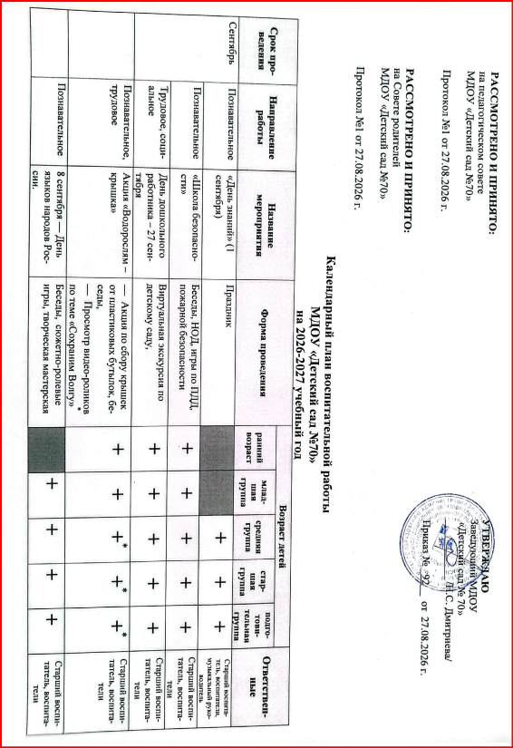
Календарный план воспитательной работы
МДОУ «Детский сад №70»
на 2026-2027 учебный год
Срок проведения | Направление работы | Название  мероприятия | Форма проведения | Возраст детей |  |  |  |  | Ответственные
 |  |  |  | ранний возраст | младшая группа | средняя группа | старшая группа | подготовительная группа | Ответственные
Сентябрь | Познавательное | «День знаний» (1 сентября) | Праздник |  |  | + | + | + | Старший воспитатель, воспитатели, музыкальный руководитель
Сентябрь | Познавательное | «Школа безопасности» | Беседы, НОД, игры по ПДД, пожарной безопасности | + | + | + | + | + | Старший воспитатель, воспитатели
Сентябрь | Трудовое, социальное | День дошкольного работника – 27 сентября | Виртуальная экскурсия по детскому саду, | + | + | + | + | + | Старший воспитатель, воспитатели
 | Познавательное, трудовое | Акция «Водорослям – крышка» | - Акция по сбору крышек от пластиковых бутылок, беседы,  - Просмотр видео-роликов по теме «Сохраним Волгу»* | + | + | +* | +* | +* | Старший воспитатель, воспитатели
 | Познавательное | 8 сентября — День языков народов России. | Беседы, сюжетно-ролевые игры, творческая мастерская |  | + | + | + | + | Старший воспитатель, воспитатели

Срок проведения | Направление работы | Название  мероприятия | Форма проведения | Ранний возраст | Младшая группа | Средняя группа | Старшая группа | Подготовительная группа | Ответственные
Октябрь | Патриотическое, социальное | Акция «Подари лучик радости» (К Дню пожилого человека) | Подготовка видео-поздравлений, сувениров для пожилых людей (бабушкам, дедушкам, пожилым людям микрорайона) | + | + | + | + | + | Старший воспитатель, воспитатели
Октябрь | Трудовое, познавательное, этико-эстетическое | «Краски осени» | Выставка совместных творческих работ (рисунки, поделки из природного материала) | + | + | + | + | + | Старший воспитатель, воспитатели, руководители по изобразительной деятельности
Октябрь | Патриотическое, социальное | «Мы с папой - лучшие друзья!» (К Дню отца – третье воскресение октября) | Изготовление стенгазет, сувениров, оформление фото-выставки | + | + | + | + | + | Воспитатели
Октябрь | Трудовое, познавательное, этико-эстетическое | Здравствуй, осень золотая!! | Праздник | + | + | + | + | + | Музыкальный руководитель, воспитатели
Октябрь | Физическое и оздоровительное | «Осенние старты» | Спортивные соревнования |  |  | + | + | + | Инструктор по физической культуре, воспитатели
Ноябрь | Патриотическое | День народного единства (4 ноября) | Музыкально-спортивное развлечение «Когда мы едины – мы непобедимы!» |  |  | + | + | + | Старший воспитатель, музыкальный руководитель, инструктор по физической культуре, воспитатели
Ноябрь | Познавательное, трудовое | Благотворительная акция «Усы, лапы и хвост» | Организация сбора корма для приюта для домашних животных, беседы о заботливом отношении к домашним питомцам, правилах общения с животными | + | + | + | + | + | Старший воспитатель, воспитатели
Ноябрь | Познавательное | Неделя интеллектуальных игр | Развлечение «Путешествие в страну математики», КВН «Знатоки математики» |  | + | + | + | + | Воспитатели
Срок проведения | Направление работы | Название  мероприятия | Форма проведения | Ранний возраст | Младшая группа | Средняя группа | Старшая группа | Подготовительная группа | Ответственные
Ноябрь | Патриотическое, социальное, трудовое | День матери (28 ноября) | Выставка рисунков «Самые любимые, самые родные» | + | + | + | + | + | Воспитатели
Декабрь | Познавательное, патриотическое | Всемирный день написания писем Деду Морозу | Гостиная Деда Мороза (написание писем Деду Морозу) Мастерская Деда Мороза | + | + | + | + | + | Воспитатели
Декабрь | Социальное, трудовое | Благотворительная акция «Милосердие» | Сбор предметов первой необходимости для лиц, оказавшихся в трудной жизненной ситуации» | + | + | + | + | + | Старший воспитатель, воспитатели
Декабрь | Социальное, трудовое, этико-эстетическое | Акция «Эко-елка» | Беседы с детьми о необходимости беречь природу, сохранять елки от вырубки. Изготовление елок из подручного и бросового материала | + | + | + | + | + | Старший воспитатель, воспитатели
Декабрь | Трудовое, этико-эстетическое | «В царстве матушки Зимы» | Выставка творческих работ | + | + | + | + | + | Воспитатели, руководители по изодеятельности
Декабрь | Познавательное  Социальное | Международный День прав человека | Просмотр м/ф «Смешарики» Создание коллажа «Права и обязанности детей в группе» |  |  |  | + | + | Старший воспитатель, воспитатели
Декабрь | Познавательное  Патриотическое  Этико-эстетическое | Новый год | Новогодний праздник | + | + | + | + | +
Январь | Физическое и оздоровительное | «Калейдоскоп зимних игр и забав» | Спортивные развлечения, народные подвижные игры, опытно-экспериментальная деятельность | + | + | + | + | + | Инструктор по физической культуре, музыкальный руководитель, воспит-ли
Январь | Этико-эстетическое | Прощание с елочкой | Развлечение «До свидания, зеленая красавица» | + | + | + | + | + | Музыкальный руководитель, воспитатели
Январь | Патриотическое | День воинской славы Росси. Снятие блокады Ленинграда (27 января) | Акция «Мы помним - мы гордимся» |  |  |  | + | + | Старший воспитатель

Срок проведения | Направление работы | Название  мероприятия | Форма проведения | Ранний возраст | Младшая группа | Средняя группа | Старшая группа | Подготовительная группа | Ответственные
Февраль | Познавательное, трудовое | Неделя финансовой грамотности | Беседы, игры, просмотр обучающих видео-роликов «Азбука финансовой грамотности» |  |  | + | + | + | Старший воспитатель, воспитатели
Февраль | Этико-эстетическое Познавательное Патриотическое | «Защитникам Отечества посвящается» | Выставка творческих работ | + | + | + | + | + | Воспитатели
Февраль | Патриотическое Познавательное Физкультурное и оздоровительное | День защитников Отечества | Спортивные соревнования «Зарничка» |  |  |  | + | +
Февраль | Патриотическое,  Этико-эстетическое | «Широкая Масленица» | Музыкальное развлечение, народные подвижные игры | + | + | + | + | + | Музыкальный руководитель, воспитатели
Март | Патриотическое  Социальное  Этико-эстетическое | Международный женский день - 8 марта | Праздник, оформление выставки, изготовление сувениров в подарок мамам, бабушкам, сестренкам | + | + | + | + | + | Музыкальный руководитель, воспитатели
Март | Познавательное  Этико-эстетическое  Трудовое | Международный день птиц | Совместное с родителями и педагогами создание альбома «Птицы мира», «Птицы России» | + | + | + | + | + | Воспитатели
Март | Познавательное  Этико-эстетическое  Трудовое | Международный день театра | Сюжетно - ролевая игра «Театр»/ групповая комната  Викторина «Я б актёром стать хотел» | + | + | + | + | + | Старший воспитатель  Воспитатели
Апрель | Патриотическое Познавательное Физкультурное и оздоровительное | «Звездная эстафета» (День космонавтики – 12 апреля) | спортивные соревнования |  |  | + | + | + | Инструктор по физической культуре  Воспитатели
Апрель | Познавательное, этико-эстетическое | «Космос – это интересно» | Выставка творческих работ | + | + | + | + | + | Воспитатели
Апрель | Познавательное | 22 апреля – День Земли | Экологическая акция «Сделаем планету красивой» (Посадка деревьев, цветов, раздельный сбор мусора) | + | + | + | + | + | Старший воспитатель, воспитатели
 | Познавательное | 30 апреля — День коренных малочисленных народов России | Беседа-презентация, викторина «Народов много — страна одна», подвижные игры народов Севера, раскрашивание национальных орнаментов |  |  | + | + | + | Старший воспитатель, воспитатели
Срок проведения | Направление работы | Название  мероприятия | Форма проведения | Ранний возраст | Младшая группа | Средняя группа | Старшая группа | Подготовительная группа | Ответственные
Май | Трудовое  Социальное  Патриотическое | Праздник весны и труда | Экологическая акция «Трудовой десант» (уборка территории, группы)  Музыкальное развлечение «Весна красна» | + | + | + | + | + | Музыкальный руководитель, старший воспитатель, воспитатели
Май | Патриотическое Познавательное этико-эстетическое | «9 мая – День Победы» | Праздничная программа |  |  | + | + | + | Музыкальный руководитель, старший воспитатель, воспитатели
Май | Патриотическое | «Мы – наследники победы» | Участие в акциях, конкурсах и фестивалях, посвященных Дню Победы | + | + | + | + | + | Старший воспитатель, воспитатели
Июнь | Социальное  Этико-эстетическое | «До свиданья, детский сад!» | Выпускной бал |  |  |  |  | + | Музыкальный руководитель, воспитатели
Июнь | Этико-эстетическое | «Летняя палитра» | Выставка детских работ | + | + | + | + | + | Руководители по изобразительной деятельности, воспитатели
Июнь | Социальное  Этико-эстетическое | День защиты детей – 1 июня | «По тропинке в гости к лету» - Праздник, выставка рисунков на асфальте | + | + | + | + | + | Музыкальный руководитель, инструктор по физической культуре, воспитатели
Июнь | Патриотическое,  этико-эстетическое | День рождения А.С. Пушкина | Литературно-музыкальное развлечение «Там, на неведомых дорожка» | + | + | + | + | + | Музыкальный руководитель, старший воспитатель, воспитатели
Июнь | Патриотическое Физкультурное и оздоровительное | День России (12 июня) | Спортивно - патриотическое мероприятие «Зарница» |  |  |  | + | + | Инструктор по физической культуре  Воспитатели
Июнь | Патриотическое | День памяти и скорби (22 июня) | Возложение цветов к памятнику «Вернувшийся солдат»  Акция «Минута молчания» |  |  |  | + | + | Старший воспитатель, воспитатели

Срок проведения | Направление работы | Название  мероприятия | Форма проведения | Ранний возраст | Младшая группа | Средняя группа | Старшая группа | Подготовительная группа | Ответственные
Июль | Социальное  Этико-эстетическое | День семьи, любви и верности (8 июля) | Изготовление поделок «Ромашка - символ семьи», развлечение | + | + | + | + | + | Воспитатели
Июль | Физкультурное и оздоровительное | День Нептуна | Летний праздник «День Нептуна | + | + | + | + | + | Инструктор по физической культуре  Воспитатели
Июль | Познавательное, трудовое | «Мы посадили огород – посмотрите, что растет!» | Реализация проекта «Мы посадили огород – посмотрите, что растет!» | + | + | + | + | + | Старший воспитатель  Воспитатели
Июль | Социальное | Международный день дружбы (30 июля) | Составление фотоальбома группы «Наши дружные ребята» | + | + | + | + | + | Воспитатели
Август | Познавательное Физкультурное и оздоровительное | Международный день светофора (5 августа) | Спортивный досуг на улице по ПДД | + | + | + | + | + | Старший воспитатель  Воспитатели
Август | Физическое и  оздоровительное  Трудовое | День  физкультурника (14 августа) | Спортивные развлечения, соревнования, игры, конкурсы | + | + | + | + | + | Инструктор по физической культуре  Воспитатели
Август | Этико-эстетическое | День рождения Чебурашки (20 августа) | Акция «Подарок Чебурашке» | + | + | + | + | + | Старший воспитатель  Воспитатели
Август | Патриотическое | День города | Фотовыставка «Мой любимый город» | + | + | + | + | + | Воспитатели

